Іванівська селищна рада Бучанського району Київської області

Іванова Олена Анатоліївна
м. Київ, вул. Каштанова, буд.2
тел. 067 676 77 77

Клопотання
Прошу надати дозвіл на розроблення проекту землеустрою щодо відведення земельної ділянки у приватну власність, на якій розташований садовий будинок право власності на який зареєстровано, що знаходиться: Київська область, Бучанський район, с. Іванівка, СТ «Квіточка», вул. Дмитра Івасюка, 40, орієнтовною площею 0,08 га для ведення колективного садівництва.
Відповідно до Закону України "Про захист персональних даних" даю дозвіл на обробку та зберігання моїх персональних даних.
Додатки до заяви:
- Графічні матеріали, на яких зазначено бажане місце розташування та розмір земельної ділянки.
- Посвідчені в установленому порядку копії правовстановлюючих документів на об'єкти нерухомого майна, розташовані на земельній ділянці.
- Копії матеріалів технічної інвентаризації об'єктів нерухомого майна.
- Копії паспорту та ідентифікаційного коду.
- Довіреність ( якщо клопотання подається представником).

«___» ______ 20___ року О.А. Іванова

Графічний матеріал, на якому зазначено бажане місце розташування земельної ділянки
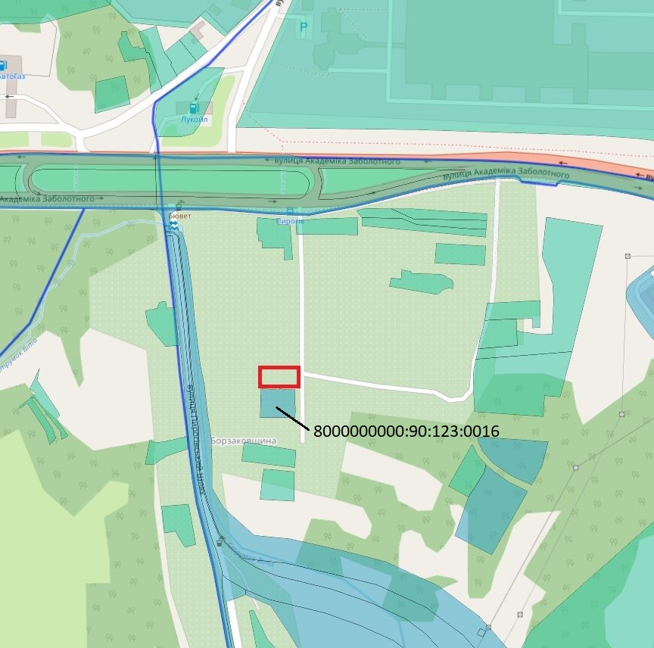
- орієнтовні межі земельної ділянки

«___» ______ 20___ року О.А. Іванова

